Федеральное государственное автономное образовательное учреждение высшего образования
«Национальный исследовательский университет ИТМО»
Факультет программной инженерии и компьютерной техники
Направление подготовки 09.03.04 «Программная инженерия» –
Системное и прикладное программное обеспечение

Отчёт
По лабораторной работе №4
По программированию
Вариант: 9218.9

Выполнил:
студент 1 курса
Садовой Григорий Владимирович
Группа: Р3107
Принял:
Гаврилов Антон Валерьевич
Отчёт принят «__»_____2022 г.
Оценка: ___________

г. Санкт-Петербург, 2022
Оглавление
Задание 3
Диаграмма классов реализованной объектной модели 4
Исходный код программы 5
Результат работы программы 6
Вывод 6
Список литературы 9

Задание
Доработать программу из лабораторной работы #3, обновив реализацию объектной модели в соответствии с новой версией описания предметной области.
- В программе должны быть реализованы 2 собственных класса исключений (checked и unchecked), а также обработка исключений этих классов.
- В программу необходимо добавить использование локальных, анонимных и вложенных классов (static и non-static).
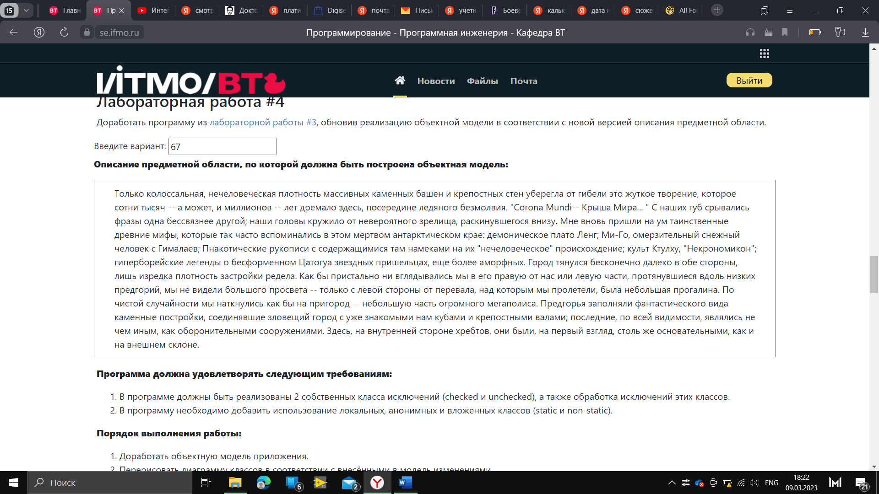

Рисунок 1

Диаграмма классов реализованной объектной модели
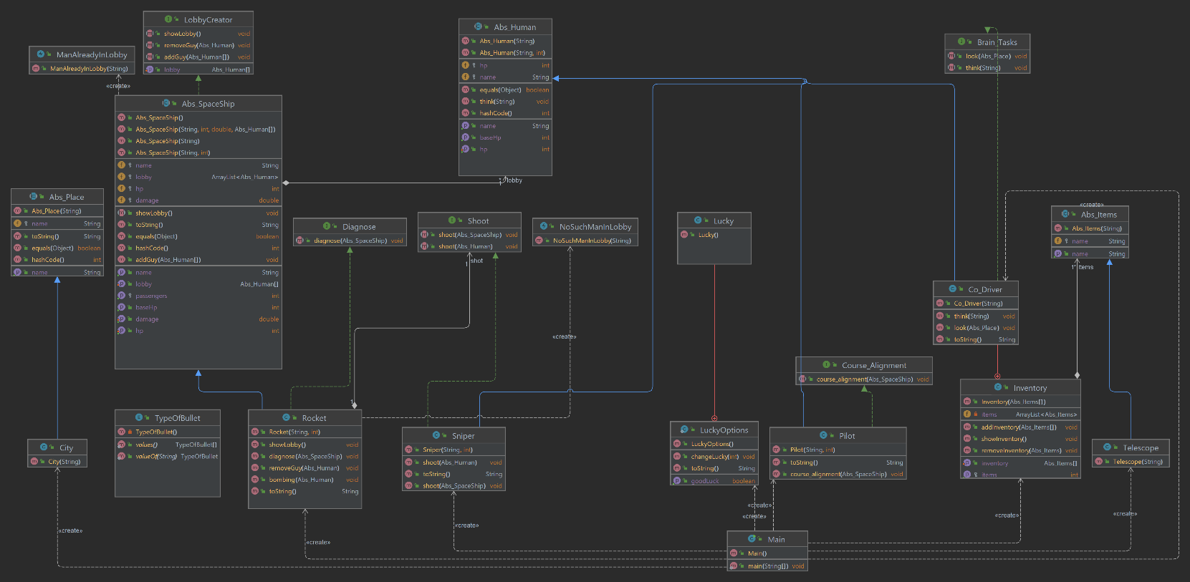

Рисунок 2

Исходный код программы
Код можно найти на моем гитхабе: https://github.com/Umchik1222/LabWork4

Результат работы программы

Город - Фантомас появился на горизонте

Человек - Стекляшкин ничего не делает

Человек - Стекляшкин2 ничего не делает

Бинокль Блестит

Инвентарь у Стекляшкин успешно создан

Бинокль лежит в инвенторе

В инвенторе 1 предметов

Мы лицизреем Знайка

Ракета - Интерпрайз стоит неподалёку

Её прочность сотавляет: 34000

ЗнайкаСел в корабль

СтекляшкинСел в корабль

ЗнайкаЧеловек уже на корабле

Стекляшкин2 не присутствует в лодке

Знайка, Стекляшкин сел и улетает на ракете

В ракете 2 пассажиров

БинокльБыл Взят из инвентаря Стекляшкин использует его

СтекляшкинВидит город Фантомас

Уровень удачи 36

Это и вправдуФантомас

Снайпер - Агент 007 настраивает свое ружьё

Агент 007 Стреляет с помощью: BULLETX3

Интерпрайз Получил урон равный: 60

Ракета анализирует объект: Интерпрайз

Sniper{Name = Интерпрайз; HP = 33940; Base_HP = 34000; Passengeers = 2}

Процент повреждений корабля Интерпрайз равен: 0.17647058823528994

Знайка пытается выровнить курс Интерпрайз

Знайка Успешно выравнивает Интерпрайз

Exception in thread "main" Co_Driver$1OutOfHumanMemoryError: У стекляшкина нет столько воображения

at Co_Driver.think(Co_Driver.java:32)

at Main.main(Main.java:42)

Заключение
В ходе выполнения данной лабораторной работы я изучил исключения в джава, познакомился и использовал разные типы вложенных классов. Выучил и применил правила SOLID.

Список литературы

Oracle Java Documentation. - Т. https://docs.oracle.com/en/java/.
Михалевский Петр Легкий старт в Java <...>. - [б.м.] : Stepik. - Т. https://stepik.org/course/90684/syllabus.

